**SP Medical Group**

Nome: Aparecido de seles Junior

Instituição: Escola SENAI de Informática 132

Professores: Saulo, Caique

Documentação

Sumário

1. Resumo 3

2. Descrição do projeto 3

3. Modelagem de software 4

Modelo Conceitual 4

Modelo Lógico 4

Modelo Físico 4

Cronograma 4

# Resumo

Neste projeto desenvolvemos um banco de dados, designado a uma Clínica Médica, seguindo todas as exigências do cliente.

Fui contratado por Fernando Strada para desenvolver um sistema web/mobile integrado

onde seja possível realizar a gestão da clínica de forma automatizada dos dados sobre as informações de seus pacientes.

Seguimos tarefas que os professores nos pediram, e criamos todos os scripts.

# Descrição do projeto

Uma nova clínica médica chamada SP Medical Group, empresa de pequeno porte que

atua no ramo da saúde, foi criada pelo médico Fernando Strada em 2020 na região da

Paulista em São Paulo. Fernando tem uma equipe de médicos que atuam em diversas

áreas (pediatria, odontologia, gastrenterologia etc.).

Sua empresa, por ser nova, iniciou a administração dos registros de forma simples,

utilizando softwares de planilhas eletrônicas e, com o sucesso da clínica, sua gestão

passou a se tornar complicada devido à alta demanda dos pacientes.

Um Banco de dados tem como finalidade de ter um sistema mais prático, rápido e simples. Também para facilitar a vida de funcionários da clínica e de seus pacientes para cada um ver seus compromissos e agendamentos, e para clínica uma organização melhor e mais atualizada.

# Modelagem de software

Um Banco de dados tem como finalidade de ter um sistema mais prático, rápido e simples. Também para facilitar a vida de seus usuários para cada um ver seus dados desejados.

## Modelo Conceitual

O modelo conceitual, é o início de tudo, onde fizemos um modelo simples para fazer uma organização mais fácil no futuro.

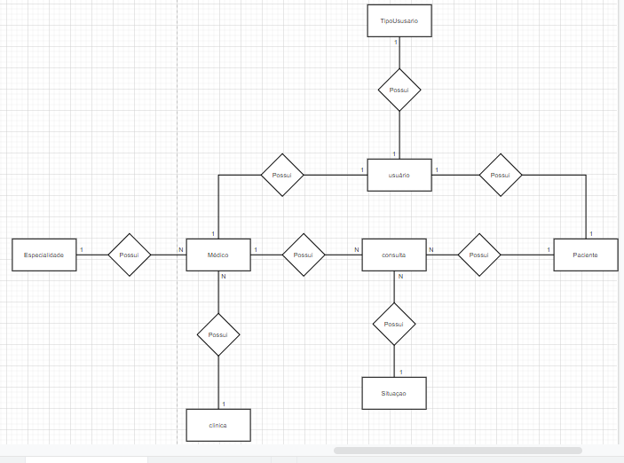

## Modelo Lógico

No modelo lógico criamos algo mais estruturado que será utilizado no SSMS, para uma criação mais ágil.

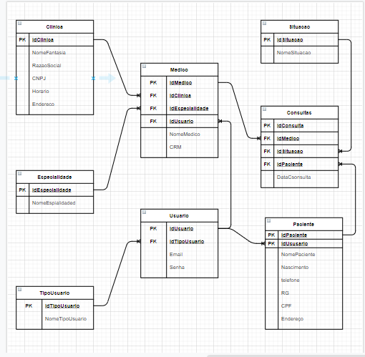

## Modelo Físico

Modelo Físico O modelo físico já é uma estrutura final de cada tabela, onde vemos algo mais bonito e melhor construído

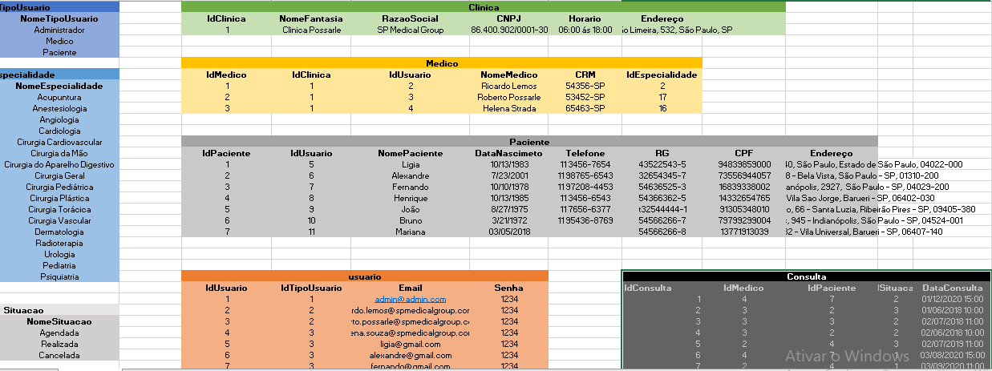

## Cronograma

|  |  |  |  |  |
| --- | --- | --- | --- | --- |
|  | Dia 1 | Dia 2 | Dia 3 | Dia 4 |
| Criar pasta Github | X |  |  |  |
| Modelos  Conceitual  Lógico  Físico |  | X |  |  |
| SQL  DDL  DML  DQL |  |  | X | X |

Link trello para organização

[SP Medical Group | Trello](https://trello.com/b/TVMubEvu/sp-medical-group)